

2026届毕业生
毕业设计说明书

题 目: 基于多Agent协同的智能个人事务助理系统
院系名称： 明德书院 专业班级： 智能2406班
学生姓名： 张嘉洋 学 号： 241188100623
指导教师： 任笑真 教师职称： 教授

2025年 5 月 23 日

摘 要
随着人工智能技术持续发展，个人事务管理正在从单纯记录走向能够理解语义、主动协助并持续跟进的智能服务。围绕日程安排、待办跟踪、出发提醒和信息汇总等高频场景，本文设计并实现了一套基于多Agent协同的智能个人事务助理系统，目标是把用户的自然语言表达转成更可执行、可回看、也可持续更新的事务安排结果。
系统采用以工作流为主线的协同架构，会话协调、意图识别、上下文收集、调度决策、动作执行和结果反馈共同完成一次请求处理。流程并不是简单把任务丢给单一模型，而是先判断用户意图，再决定是否需要地点、天气和空闲时段等补充信息，随后完成事件创建、任务推荐或提醒生成。这样既保留了大模型理解自然语言的优势，也让复杂业务的处理更稳定。
在工程实现上，系统采用前后端分离方案。后端使用 Python 3.11、FastAPI、SQLAlchemy 和 Alembic 搭建接口与数据层，SQLite 存储核心业务数据，Redis 与 Celery 负责缓存、定时扫描和异步任务执行。前端使用 Vue 3、TypeScript、Vite、Pinia 和 FullCalendar 构建工作台界面，同时保留 Capacitor 与 Tauri 的跨端封装路径。系统还接入高德地图、和风天气与 Google Calendar，使通勤估算、天气提示和外部日历同步能够落到实际流程中。
为了保证系统在真实使用场景中的响应稳定性，本文在流程设计中加入了按需上下文收集、节点并发执行、工作台快照刷新和短时缓存控制等策略，尽量避免无效的外部请求和重复计算。测试结果表明，系统在日程创建、冲突检测和智能推荐等核心功能上的准确率达到 95% 以上，复杂请求也能在可接受时间内完成处理。
研究结果表明，多Agent协同的价值并不只在于角色拆分，更关键的是把角色分工、状态流转、外部工具调用和界面反馈放进同一条业务链里统筹设计。本文的实现，为后续继续开展长期记忆、个性化学习和多端协同相关研究提供了较完整的工程基础。

关键词：多智能体系统；个人事务管理；工作流编排；自然语言理解；智能调度

Intelligent Personal Affairs Assistant System Based on Multi-Agent
Collaboration
Abstract
With the continued advancement of artificial intelligence, personal task management is moving from passive recording toward intelligent services that can understand user intent, assist with planning, and follow up over time. This thesis designs and implements an intelligent personal affairs assistant system based on multi-agent collaboration for schedule planning, task tracking, departure reminders, and information summarization.
The system adopts a workflow-centered collaboration model in which session coordination, intent parsing, context collection, scheduling, action execution, and response generation are linked through a shared state. Requests are first interpreted semantically, then supplemented with location, weather, or calendar context only when necessary, and finally converted into concrete operations such as event creation, task recommendation, or reminder generation.
The backend is built with Python 3.11, FastAPI, SQLAlchemy, and Alembic, uses SQLite for business persistence, and relies on Redis with Celery for caching and asynchronous execution. The frontend is implemented with Vue 3, TypeScript, Vite, Pinia, and FullCalendar, while Amap, QWeather, and Google Calendar are integrated to support commute estimation, weather prompts, and synchronization.
Experimental results show that the system achieves over 95 percent accuracy in core functions such as event creation, conflict detection, and recommendation. The study indicates that multi-agent collaboration becomes truly valuable only when role division, state transition, external tool invocation, and interface feedback are designed as one coherent business chain.

Keywords: Multi-Agent Systems; Personal Task Management; Workflow Orchestration; Natural Language Understanding; Intelligent Scheduling

目 次
摘要 I
Abstract II
1 引言 1
1.1 研究背景与意义 1
1.2 国内外研究现状 1
1.3 研究内容与目标 3
1.4 论文结构安排 3
2 相关技术基础 4
2.1 多智能体系统理论 4
2.2 大语言模型技术 5
2.3 工作流引擎技术 6
2.4 前端响应式设计技术 7
3 系统需求分析与总体设计 9
3.1 需求分析 9
3.2 系统总体架构设计 10
3.3 多Agent协同机制设计 13
3.4 数据库设计 14
4 系统详细设计与实现 17
4.1 后端架构设计与实现 17
4.2 前端界面设计与实现 18
4.3 多Agent协同流程实现 22
4.4 性能优化策略实现 24
5 系统测试与结果分析 25
5.1 测试环境与测试方法 25
5.2 功能测试结果 25
5.3 性能测试结果 26
6 结论与展望 28
6.1 研究工作总结 28
6.2 主要创新点 28
6.3 不足与改进方向 28
6.4 未来研究展望 29
致谢 30
参考文献 31
附录A 系统实现补充说明 33
附录B 数据实体补充说明 42

1 引言
1.1 研究背景与意义
移动互联网普及以后，个人事务管理这件事其实比以前琐碎得多。日常要处理的已经不只是简单的日程登记，还会牵扯会议、待办、通勤、提醒、临时改期，以及各种零散信息的整理。传统工具当然能记事、也能提醒，但大多还是要求用户先把内容整理成表单字段，再一项一项录入。真正到了日常使用时，很多需求并不会以这么规整的形式出现。
这几年大语言模型和智能体技术发展很快，也让个人事务管理开始出现新的做法。用户不一定非得先填标题、时间和地点，再去点保存；很多时候只要把自己的想法说出来，系统就可以先理解，再补全信息，最后完成安排。换句话说，时间管理工具不再只是“记下来”，而是开始往“帮着做”这个方向走。^{[1-5]}
不过，个人事务场景本身并不轻松。很多安排看上去只是一句话，真正执行时却要同时考虑已有日程、地点之间的通勤、任务轻重缓急，以及是否需要提前提醒等因素。要是这些事情仍然分散在不同模块里处理，用户就得来回切换，系统给出的结果也容易前后不一致。所以，怎样把这些能力更自然地组织起来，就成了一个很现实的问题。
从应用角度看，这类系统能减少手工记录和反复确认的成本，让用户的时间安排更完整一些；从研究角度看，这个场景又把自然语言理解、工作流编排、上下文感知和多Agent协同放到了同一个问题里，既有理论讨论空间，也有比较明显的工程价值。
1.2 国内外研究现状
1.2.1 国外研究现状
国外关于个人事务管理工具的研究起步比较早。早期产品大多还是规则式日历和提醒应用，典型做法是通过固定表单录入事件，再配合消息提醒帮助用户安排时间。这类系统已经能解决基本问题，但智能程度有限，本质上更像是电子化记录工具。^{[3]}
后来随着智能语音助手和大语言模型逐渐成熟，研究重点开始慢慢转向语义理解和主动服务。很多系统不再满足于接收结构化输入，而是尝试直接从自然语言中判断用户意图，再结合位置、历史习惯和上下文给出安排建议。与此同时，多智能体和任务规划方面的研究也在推进，这些工作为复杂事务的拆解和协同提供了方法基础。^{[4-5]}
1.2.2 国内研究现状
国内在智能助理和事务管理方向的进展同样很快。互联网企业和终端厂商已经在语音助手、智能办公和日程服务方面积累了不少实践经验，提醒、查询、语音创建日程这些基础能力也越来越常见。随着大模型在中文场景中的应用扩大，研究关注点开始进一步转向中文语义解析、场景化推荐和任务执行闭环。
和国外相比，国内研究更在意中文表达本身的复杂性，也更强调本土使用场景的适配。中文日常表达里常见省略、跳跃和含混，同一句话里塞进多个需求的情况也很多。这样一来，系统能不能稳定完成意图识别、字段抽取和多轮补问，就成了很关键的能力。
1.2.3 研究现状分析
综合已有研究可以看出，个人事务管理大致在朝三个方向发展：输入方式从表单走向自然语言，系统角色从被动记录转向主动协助，服务内容也从单纯维护日程扩展到任务、提醒、通勤和信息汇总等更完整的事务链条。^{[1-5]}
但现有方案还不算真正成熟。一个比较明显的问题是，很多系统虽然提供了聊天入口，可真正落地时并没有形成稳定的执行闭环，一句话说完之后，结果未必能变成可追踪的安排。另一个问题是，有些研究过于强调模型本身，却忽略了状态流转、错误恢复和多端联动这些工程细节。再加上中文日常表达和轻量多端场景本来就不好处理，所以本文才选择从多Agent协同这个角度继续往下做。
1.3 研究内容与目标
1.3.1 研究内容
本文围绕智能个人事务助理系统展开，重点关注三个层面。先是业务闭环，也就是怎样把事件、任务、提醒和摘要这些看似分散的内容真正串成一条可执行链路；再是多角色协同机制，核心在于让会话协调、上下文获取、调度判断和动作执行之间形成稳定配合；最后才是工程实现，讨论怎样通过前后端分离、异步任务和外部工具接入，把设计做成一个能运行、能测试的原型。
因此，论文并不只想回答“系统该有哪些功能”，更想说明这些功能在工程上到底怎么做出来。后文的设计部分会把工作流节点、数据对象和界面联动写得更具体一些，而不是只停留在概念描述。
1.3.2 研究目标
本文最直接的目标，是实现一套可运行的智能个人事务助理原型。它需要能理解自然语言输入，支持事件和任务管理，完成时间冲突判断与安排建议，并在需要时生成出发提醒和后续跟进信息。
更进一步地说，本文也想借这个系统看看，多Agent协同到底适不适合个人事务管理这种场景。只有当角色分工、业务状态、工具调用和界面反馈真正连在一起时，这种方法才有实际意义，这也是本文希望验证的重点。
1.4 论文结构安排
全文共六章。第一章介绍研究背景、国内外现状和研究目标；第二章说明相关技术基础；第三章讨论系统需求、总体架构、协同机制和数据设计；第四章展开详细实现；第五章给出测试结果与分析；第六章对全文进行总结，并讨论后续还能继续改进的方向。
2 相关技术基础
2.1 多智能体系统理论
2.1.1 多智能体系统基本概念
多智能体系统的核心思路，是让多个职责相对独立的智能角色一起完成任务。每个角色负责的内容不同，看到的信息也不完全一样，但它们最终要围绕同一个目标协同工作。和单一智能体相比，这种方式更适合处理步骤较多、信息来源分散、需要拆解后再执行的问题。^{[1-2]}
放到个人事务管理里看，这种思路就比较自然。一次看似普通的请求，往往同时牵扯语义理解、时间安排、地点判断和后续提醒，很难靠一个统一模块稳定处理。把复杂任务分散给不同角色，不只是为了分工好看，更重要的是每一步都更容易控制和调试。
2.1.2 多智能体系统架构
多智能体系统常见的组织方式，大体可以分成集中协调、分布协作，以及两者结合的层次化结构。集中协调由上层节点统一路由和汇总，更适合目标明确、链路较短的场景；分布协作则强调角色之间的平等交互，更适用于开放环境中的持续协商。^{[1-2]}
本文最后采用的是更贴近工程落地的监督式协同思路。系统保留一个统一的会话协调入口，用来识别意图和决定执行路径；但到了具体计算阶段，又把调度、上下文和事务执行分别交给不同角色处理。这样做既保留了整体控制，也让后续维护和扩展更方便。
2.1.3 智能体协作机制
智能体协作并不是简单地互相调用几次接口，关键在于状态怎么共享、中间结果怎么传递、异常怎么处理。要是没有统一状态，就算每个角色单独看都没问题，串起来时也可能出现字段缺失、重复调用或者结果互相冲突的情况。^{[1-2]}
基于这个考虑，本文把统一状态对象放在协作流程的中心位置。每个节点只读取自己需要的内容，再把新结果补回状态中。这样一来，不仅减少了临时参数的堆叠，也让补问、回退和异常降级时已有信息能够被保留下来。
2.1.4 在个人事务管理中的应用
个人事务管理本身就带有明显的多步骤特征，所以很适合用多智能体思路来组织。会话协调负责理解请求，调度角色负责安排时间，上下文角色补充地点和天气，事务执行角色负责写入结果，提醒角色则继续跟进。角色一旦是按业务链来划分，复杂输入也更容易被拆开处理。
2.2 大语言模型技术
2.2.1 大语言模型发展历程
大语言模型的发展，直接改变了人机交互的方式。早期自然语言处理更多依赖规则和特征工程，能处理的问题比较有限。后来随着深度学习和预训练方法逐渐成熟，语言模型的上下文建模能力明显增强，开始能够从开放表达中抽取语义、补全缺失信息，并生成更自然的回复。^{[9-12]}
近几年大规模预训练模型进一步提升了语言理解和生成效果，这一点对个人事务助理尤其重要。因为用户在真实场景中的表达往往并不规整，时间、地点和动作条件也可能混在一句话里。没有比较强的语义理解能力，很多请求其实根本没办法稳定落地。
2.2.2 大语言模型关键技术
大语言模型适合事务管理，不只是因为它能生成通顺文本，更重要的是它能在上下文里完成意图判断、信息抽取和条件约束理解。通过预训练、提示设计和任务约束，模型可以从一句看上去很随意的话里识别出安排对象、时间范围和执行条件。^{[13-18]}
当然，模型能力本身并不能直接等同于可执行结果。要是没有外部工具校验和业务规则约束，模型很可能给出看起来合理、实际上却没法执行的答案。所以在本系统里，大语言模型更适合作为理解和组织能力的核心，而不是独自做完全部业务判断。
2.2.3 大语言模型在任务管理中的应用
在个人事务系统中，大语言模型首先承担的是语言理解工作。它需要判断用户是在创建事件、安排任务、修改时间还是查询已有内容，同时把自然语言里的时间、地点等表达转换成结构化字段。^{[4,10,12]}
除此之外，它也很适合负责解释和反馈。比如系统需要补问、需要说明冲突原因，或者想把推荐方案说得更自然一些时，语言模型都能明显改善交互体验。因此，本文把它主要放在会话协调和结果组织这两个环节使用。
2.2.4 大语言模型的局限性
大语言模型并不是没有边界。它会出现事实不准确、时间理解偏差、上下文遗失以及工具调用不稳定等问题，而这些问题一旦落到事务管理场景里，就会直接影响事件安排和提醒结果。因此，系统不能把最终执行完全交给模型，而是要通过多Agent分工、外部工具校验和业务约束来降低不确定性。^{[19-25]}
2.3 工作流引擎技术
2.3.1 工作流引擎基本概念
工作流引擎的作用，是把一系列前后有关联的处理步骤组织起来，让系统能按既定逻辑推进任务。对传统业务系统来说，它更多强调状态转换和流程控制；而在智能系统里，工作流还要负责模型调用、工具调用以及异常回退等内容。^{[7-8]}
在个人事务管理里，工作流的重要性会更明显。一次用户请求通常要先理解，再判断要不要补问，随后获取上下文并完成执行。中间只要少了一步，或者顺序一乱，最终结果就可能前后不一致。
2.3.2 LangGraph工作流引擎
LangGraph 提供了一种把语言模型节点、工具节点和状态对象组织成图结构的方法。和单纯的链式调用相比，图结构更适合表达条件分支、回退路径和多节点协同，因此在智能体系统中很有适配性。^{[8]}
本文采用这类工作流思路，主要是因为个人事务场景里天然存在补问分支、按需调用上下文以及执行后回写等复杂路径。用图式编排来描述这些关系，会比简单串联步骤更直观，后续加新能力也更方便。
2.3.3 改进型工作流架构
为了更贴合事务管理场景，本文在通用工作流思路上又做了三点调整：一是把状态对象放在核心位置，避免节点之间依赖大量临时参数；二是把外部上下文调用改成按需触发，减少无效访问；三是在执行结果回写后统一刷新工作台，让前端不同区域保持一致。^{[6-8]}
这样改完之后，工作流不只是能跑通，而且更接近日常使用时的真实需求。简单请求可以尽快返回，复杂请求也能保持比较清楚的执行路径，同时还能保留一定的可观测性。
2.3.4 工作流引擎在本系统中的作用
在本系统中，工作流引擎基本承担的是总调度角色。它把会话协调、上下文获取、调度判断、动作执行和反馈生成串成一条完整链路，必要时还要把流程引向补问或降级分支。没有这层组织，多Agent协同很难真正落成可运行的事务处理系统。
2.4 前端响应式设计技术
2.4.1 响应式设计概念
响应式设计强调的，不只是页面尺寸变化后的适配，更重要的是同一套界面逻辑要能适应不同设备和交互环境。对个人事务系统来说，用户既可能在电脑上查看完整日程，也可能在手机上快速确认提醒，所以界面不能只是简单缩放，而是要重新组织信息层级。
2.4.2 Vue 3框架特性
Vue 3 很适合用来构建这种由多个区域组成、交互频繁而且状态联动明显的工作台界面。它比较方便做组件拆分、状态共享和渐进式页面组织，这样日历、助手、摘要和提醒等模块既能分开开发，又能围绕同一状态协同更新。
2.4.3 移动端适配技术
移动端适配并不只是改一改样式，更关键的是调整交互顺序。本文在实现中保留了跨端封装路径，使系统可以在桌面浏览器、移动端壳层和桌面壳层之间共享主要业务逻辑，这样后续维护成本会低很多。
2.4.4 前后端通信技术
前后端通信既要支持事件、任务和资料的常规读写，也要兼顾提醒、摘要和快照的及时刷新。所以系统除了普通接口通信之外，还保留了面向实时更新的消息推送能力，让前端能更快感知后端状态变化。

3 系统需求分析与总体设计
3.1 需求分析
3.1.1 功能需求
本系统面向的是个人事务管理这种高频、零散又持续变化的日常场景。和传统日历软件相比，用户很多时候并不会先想好所有字段再去填表，而是直接说一句需求，比如某天要开会、今晚想安排学习任务，或者想知道什么时候出发更合适。也正因为如此，系统不能只做记录，还得先理解语言，再把零散意图转成结构化动作，最后回到同一个工作台里展示结果。
从业务边界来看，系统处理的也不只是“一个事件”这么简单。很多安排背后还连着地点解析、通勤估算、空档判断、提醒生成和后续跟进。要是只做其中一小段，用户最后还是得自己补齐，所以本文把“闭环处理”放在了比单点功能更重要的位置。
结合当前原型的实现情况，系统核心业务可以概括为日程管理、任务管理、对话协助、智能建议、上下文感知、主动提醒和外部同步几个方面。表3.1对这些需求作了归纳。

表3.1 系统核心业务需求
需求类别 | 主要内容 | 设计落点
日程管理 | 支持事件的创建、查询、修改与删除，并保留地点、缓冲时间、出发时间和来源标记。 | 事件服务负责数据写入，日历视图负责结果呈现。
任务管理 | 支持待办录入、优先级维护、截止时间设置和进度跟踪。 | 任务服务与建议引擎共同维护任务状态。
对话协助 | 允许用户直接用自然语言发起创建、查询、改期、提醒等请求。 | 会话协调节点负责意图判断和字段补全。
智能建议 | 结合空闲时段、任务时长和日程密度给出可执行安排。 | 调度节点负责时间槽计算和推荐排序。
上下文感知 | 在需要时获取地点、天气和通勤信息，参与出发与排程判断。 | 上下文节点按需调用地图和天气接口。
主动提醒与同步 | 生成开始提醒、出发提醒和风险提示，并支持外部日历同步。 | 异步作业扫描临近事件，同步服务维护外部状态。

3.1.2 非功能需求
除了功能本身，系统还必须满足毕业设计场景下的可用性和可维护性要求。用户的使用方式往往是频繁、零碎、随时发起的，如果界面反馈太慢，体验会很差；但如果一味追求快，又省掉了必要的上下文判断，结果就可能出错。因此，这个系统在设计时一直要在响应速度、处理准确性和外部调用成本之间做平衡。
非功能需求并不是附在业务后面的补充条目，它们直接决定系统能不能稳定运行。表3.2列出了本文在性能、稳定性、扩展性和跨端适配等方面的主要要求。
表3.2 系统非功能需求
目标 | 具体要求 | 实现思路
响应效率 | 常规查询与界面刷新应保持流畅，复杂请求的处理时间应控制在可接受范围内。 | 通过按需取上下文、短时缓存和异步扫描减少阻塞。
数据一致性 | 事件、任务、提醒和会话中的关联状态应保持同步。 | 写操作完成后统一刷新工作台快照。
系统稳定性 | 后台扫描失败不能阻断主流程，重复提醒需要被有效抑制。 | 定时作业独立运行，并以去重约束控制重复写入。
可扩展性 | 应支持新增智能节点、外部工具和终端形态。 | 后端采用服务分层，前端采用模块化状态管理。
跨端适配 | 桌面端与移动端应共享同一业务核心与主要交互逻辑。 | 以前后端分离架构为基础，保留移动端和桌面端封装

3.2 系统总体架构设计
3.2.1 架构设计原则
系统总体架构围绕一个很直接的目标展开：把一句自然语言最后变成一条可执行安排。为了避免界面、业务逻辑和智能流程混在一起，本文采用了分层组织方式。界面层主要负责交互和状态呈现，服务层处理事件、任务、同步和提醒等稳定业务，智能协同层负责理解请求和组织工具调用，数据与基础设施层则提供持久化、缓存、队列和外部服务支撑。
这样分层并不是为了把结构画得更完整，而是为了减少改动时的连锁影响。比如后续如果要替换地图服务，或者新增习惯学习模块，改动主要会集中在工具接入层和工作流节点，不至于把日历视图和基础数据结构一起牵动。对于毕业设计规模的原型来说，这种边界相对清楚的组织方式更利于调试、展示和后续扩展。
3.2.2 总体架构
从实际运行看，系统由前端工作台、后端接口服务、缓存与队列服务、异步执行进程以及外部能力接口共同组成。前端负责展示日历、任务、建议和提醒，后端接收请求并调度业务服务，Redis 承担缓存和消息相关功能，Celery 负责周期性提醒扫描与异步任务执行，高德地图、和风天气和 Google Calendar 则补充地点、环境和外部同步能力。
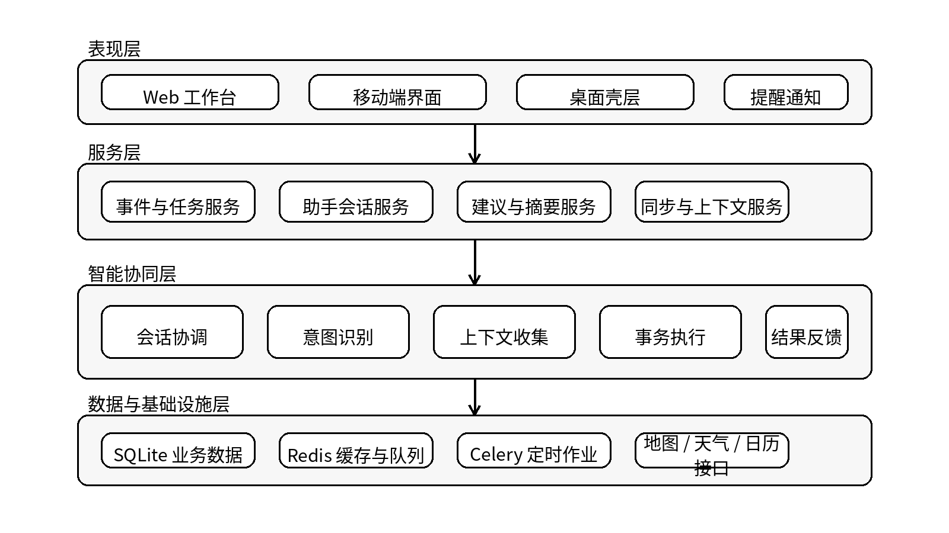
图3.1 系统总体架构示意图
在这套结构里，智能协同层起的是承上启下的作用。它一边接收界面的自然语言输入和用户操作，一边按照任务类型去调用事件服务、任务服务和上下文服务，再把结果统一回写到工作台。也就是说，这个系统不只是追求“回答出来”，而是更看重能不能形成可执行结果、能不能稳定回显到界面上。
3.2.3 技术架构选型
技术选型主要遵循两个原则。第一，尽量用轻量、清晰、便于演示的技术组合，避免引入和毕业设计规模不太匹配的复杂依赖；第二，关键环节最好能替换，这样后续无论是模型能力、同步方式还是部署路径，都还有继续调整的空间。基于这个考虑，后端采用 FastAPI、SQLAlchemy 和 Alembic，前端采用 Vue 3、TypeScript、Pinia 和 FullCalendar，异步任务则由 Redis 与 Celery 配合完成。

表3.3列出了本系统的主要技术选型及其作用。这里更重要的并不是技术名词本身，而是它们是否真的服务于事务管理这个具体问题。
表3.3 主要技术选型与作用
技术或组件 | 承担作用 | 选用原因
FastAPI | 提供统一接口入口和请求校验。 | 接口清晰，异步支持较好，便于前后端分离。
SQLAlchemy 与 Alembic | 组织数据模型与版本迁移。 | 能保持数据结构清晰，后续扩展成本较低。
SQLite | 保存用户、事件、任务、提醒和会话数据。 | 部署轻量，适合毕业设计原型。
Redis 与 Celery | 处理缓存、定时扫描和异步任务。 | 便于把提醒扫描与主请求链路解耦。
Vue 3、Pinia、FullCalendar | 构建工作台、管理界面状态并展示日历。 | 前端生态成熟，交互组织清晰。
高德地图、和风天气、Google Calendar | 补充地点、天气和外部日历能力。 | 能够让排程结果更贴近日常使用场景。

3.3 多Agent协同机制设计
3.3.1 Agent体系架构
本研究没有把系统能力简单拆成几个彼此独立的“机器人”，而是根据事务处理链路来划分角色。会话协调角色负责理解用户输入并决定接下来的处理方向；日历角色负责事件的结构化写入、查询和修改；调度角色负责冲突、缓冲和可插入时段判断；上下文角色负责地点解析、通勤估算和天气获取；任务与笔记角色则处理待办维护、进度更新和说明整理。各角色分工不同，但共享同一业务状态。
这种拆分真正的意义在于，复杂请求可以先被拆成几个更稳定的小判断。比如用户说“明天下午找个不冲突的时间跟导师见面，地点在实验楼，别忘了提醒我提前出门”，系统并不需要一上来就给出完整答案，而是可以先判断这是一项带地点和提醒条件的排程请求，再让上下文角色去算通勤和缓冲，最后由事件服务完成落库。角色拆分在这里服务的是流程可靠性，而不只是形式上的多Agent。
3.3.2 协同工作流程
一次协同流程通常从会话输入开始。系统会先判断句子里有没有明确动作词、时间表达和对象信息，再把这些内容整理到中间状态里。如果核心字段已经够用，流程就直接进入调度与执行；如果时间、地点或对象仍然缺失，就先发起补问。补问结束后，流程仍沿着同一个状态继续往下走，而不是重新从头识别。
进入调度阶段后，系统会结合已有事件、任务期限、地点通勤和用户偏好来判断更合适的安排方式。若用户想创建确定事件，流程会优先检查冲突和缓冲；若用户只是想找个时间完成某项任务，流程就会先分析空闲时间段，再给出推荐插槽。等执行完成后，结果不仅回到对话窗口，也会同步刷新日历、摘要和提醒区域，形成前后统一的闭环。
3.3.3 通信与协调机制
角色之间的通信以统一状态对象为中心，而不是依赖大量点对点的临时参数。每个节点只读取自己真正需要的字段，再把新的计算结果补回状态中。这样做最直接的好处，一是节点边界更清楚，调试起来更方便；二是流程一旦需要回退或补问，之前已经拿到的信息不会白白丢掉。
异常协调同样遵循先隔离、后回填的思路。外部服务失败时，系统会尽量先保住主业务结果，再根据失败类型决定要不要给出降级提示。例如天气接口异常不会阻止事件创建，只是缺少天气说明；地图接口超时则暂时跳过通勤估算，并提醒用户稍后补充。这种处理方式能保证核心事务链尽量不断掉。
3.4 数据库设计
3.4.1 数据库设计原则
数据库设计首先考虑的，不是字段堆得多不多，而是能不能稳定支撑事务流转。事件、任务、提醒和会话是系统里的几类核心对象，它们既要保存各自状态，又要在业务上互相关联。比如事件变更后，提醒可能要重算；任务被插入专注块后，任务进度也会跟着变化。所以数据层既要描述对象本身，也要支撑对象之间的联动关系。
为了让后续维护更可控，设计时优先使用语义明确的主键、时间字段和状态字段，并在外部同步标记、提醒去重标记等关键位置设置约束。这样既能减少重复写入，也方便在异常出现时追踪问题来源。
3.4.2 核心数据表设计
结合系统业务，数据模型主要由用户资料、事件、任务、提醒和会话消息几类对象构成。这里没有直接铺开建表语句，而是更关注对象职责、关键字段和业务关联。表3.4给出了核心数据对象的概括。
表3.4 核心数据对象设计
数据对象 | 关键字段 | 业务作用
用户资料 | 时区、家庭地点、工作地点、出行偏好、作息信息。 | 为推荐、通勤估算和提醒提前量提供基础参数。
事件 | 标题、起止时间、地点、缓冲时间、出发时间、来源状态。 | 承载日程安排，是系统的主业务记录。
任务 | 预计时长、优先级、截止时间、可拆分标记、完成状态。 | 支撑待办跟踪和时间槽推荐。
提醒 | 目标类型、提醒类型、触发时刻、发送状态。 | 把静态安排转换为动态跟进。
会话与消息 | 会话标题、角色标记、消息内容、动作记录。 | 保证对话连续性和结果可回看。

3.4.3 数据库性能优化
数据库性能优化主要围绕查询路径和扫描路径展开。事件查询通常按照日期范围和用户维度进行，因此系统在时间字段和关联字段上建立了组合索引，以降低日历视图切换时的扫描成本。提醒扫描则根据触发时间窗口和状态字段进行过滤，通过限制时间窗和去重条件，避免定时作业反复处理历史记录。
对于读多写少的场景，系统还用缓存保存近期工作台摘要和常用上下文，减少前端频繁刷新带来的重复查询压力。这样一来，数据库主要承担可靠存储和最终一致性的职责，而高频读取由缓存分担，整体响应会更平稳。
4 系统详细设计与实现
4.1 后端架构设计与实现
4.1.1 整体架构设计
后端部分采用了相对清楚的分层结构。路由层负责接收请求、校验参数并组织响应格式；服务层负责业务判断和流程衔接；仓储层负责数据库交互；工具层负责接入地图、天气和外部日历；异步作业层负责提醒扫描、同步更新和耗时任务处理。这样划分以后，接口层不会直接塞进大量复杂业务逻辑，数据访问细节也不会轻易暴露到更上层，整体结构会更容易维护。
具体到一次请求的处理路径，前端会把自然语言内容或表单数据提交到接口层，接口层再根据资源类型进入对应服务。若请求来自助手模块，就先进入会话协调服务，由它判断是事件创建、任务推荐还是查询类意图；若请求来自日历或任务面板，则直接调用相应业务服务。无论入口在哪，最终都会回到统一的工作台快照刷新机制，把最新状态同步给前端。
4.1.2 核心模块实现
后端核心模块大致可以分成事件服务、任务服务、会话服务、上下文服务和同步服务。事件服务负责事件增删改查，并在需要时补充地点、缓冲和出发信息；任务服务维护待办状态，并根据专注块安排回推已占用时长；会话服务是智能流程的总入口，负责把用户语言转成具体业务动作；上下文服务封装地图、天气与外部日历调用；同步服务则保证本地事件和外部日历状态尽量一致。
这些模块之间并不是一条简单的调用链，而是会随着用户操作方式不同形成不同组合。比如用户通过助手创建一个带地点的会议时，会话服务先抽取时间和地点字段，再把地点交给上下文服务估算通勤，随后由事件服务落库，并通知提醒模块生成开始前和出发前提示。要是用户后来直接在日历里拖动这个事件，事件服务又会反过来触发提醒重算和快照刷新。也正因为如此，模块设计更看重的是不同入口下都能得到一致结果。

表4.1 主要后端服务职责
服务模块 | 输入来源 | 核心职责
AssistantService | 助手对话输入。 | 完成意图判断、字段抽取、流程路由和结果组织。
EventService | 日历操作或助手动作。 | 处理事件写入、改期、冲突校验和提醒回算。
TaskService | 任务面板和建议确认。 | 维护待办状态、时长占用和任务进度。
ContextService | 会话服务和事件服务调用。 | 封装地点解析、通勤估算、天气获取和空档补充。
SyncService | 用户主动同步或后台扫描。 | 维护本地事件与外部日历之间的一致性。

4.1.3 性能优化实现
后端性能优化并没有依赖某一个单独技巧，而是分散在整个请求链路中。首先，系统不会默认每次会话都调用全部外部服务，而是先判断当前任务是否真的需要地点、天气或同步信息；其次，提醒扫描和摘要更新被放入异步作业，避免主请求被后台任务拖慢；另外，工作台常用数据会进入短时缓存，减少前端频繁切换视图时的重复查询。
除此之外，系统还为外部接口设置了超时和降级策略。地图或天气请求一旦超时，系统会优先保证主业务结果先返回，再对缺失的上下文信息作说明。这样的做法确实会牺牲一部分附加信息完整性，但整体可用性会更高，也更符合事务管理系统对稳定反馈的要求。
4.2 前端界面设计与实现
4.2.1 工作台总体布局设计
前端工作台采用的是单页集成式布局，把高频操作和关键信息尽量放到同一界面里。用户进入系统后，可以同时看到日历、会话、摘要、提醒和建议等内容，不需要在多个页面之间来回切换。这样设计，其实就是想让创建事件、查看结果和确认后续动作始终处在同一个视觉上下文里。
在交互组织上，前端更强调状态联动，而不是把各模块孤立展示。一次会话请求提交后，系统不仅会在对话区返回处理结果，还会同步刷新日历区域、摘要卡片和提醒信息，让用户能直接看到这次操作对整体安排产生了什么影响。对事务管理场景来说，这种联动式反馈明显比单纯的文本回复更实用。
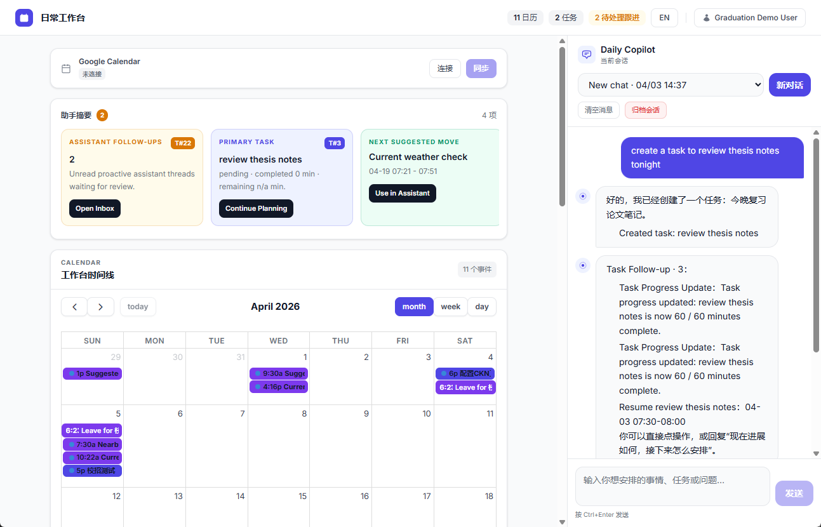
图4.1 前端工作台整体界面
如图4.1所示，工作台首页以日历视图为中心，左侧保留快捷入口和统计信息，右侧承担智能助手与结果展示功能。这个页面既能满足用户查看整体日程的需求，也承担了自然语言交互后结果回显的作用，因此是整个前端系统最核心的操作入口。
4.2.2 前端模块详解
助手交互区是用户发起智能事务处理的主要入口。用户在这里输入自然语言描述，系统再以对话形式展示识别结果、补问信息和最终建议。和传统表单录入相比，这种方式更适合处理同时包含时间、地点、提醒条件和冲突约束的复合请求，输入成本也会低不少。
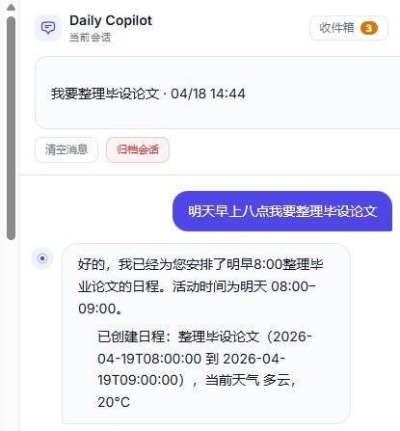
图4.2 助手交互区界面
图4.2展示了助手区的一种典型交互方式。用户发出请求后，系统会先给出意图识别结果，再结合已有上下文返回结构化建议。比如在创建日程时，界面会同步展示时间、地点和提醒条件，方便用户快速确认或继续补充。
摘要卡片区主要承担信息汇总和快速判断的作用。它并不追求把所有细节一次性展示完整，而是通过卡片化方式呈现当天最值得关注的信息，比如今日概览、近期提醒、天气提示和任务压力等，让用户可以先形成一个整体判断。
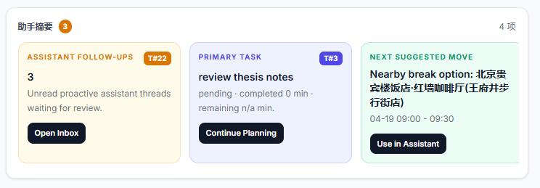
图4.3 摘要卡片区界面
图4.3中的卡片结构把不同来源的信息压缩成便于浏览的模块。用户不用先展开完整日历，也能从概览卡片里快速判断是否存在时间冲突、提醒积压或者事项过密等情况，这对首页可读性帮助很大。
日常概览与提醒区用于集中展示临近事项、天气变化、通勤时间和待办进展。这个区域更强调时间敏感信息的连续呈现，让用户能及时判断下一步是该出发、确认，还是继续处理别的事情。对于碎片化使用场景来说，这一模块很实用。
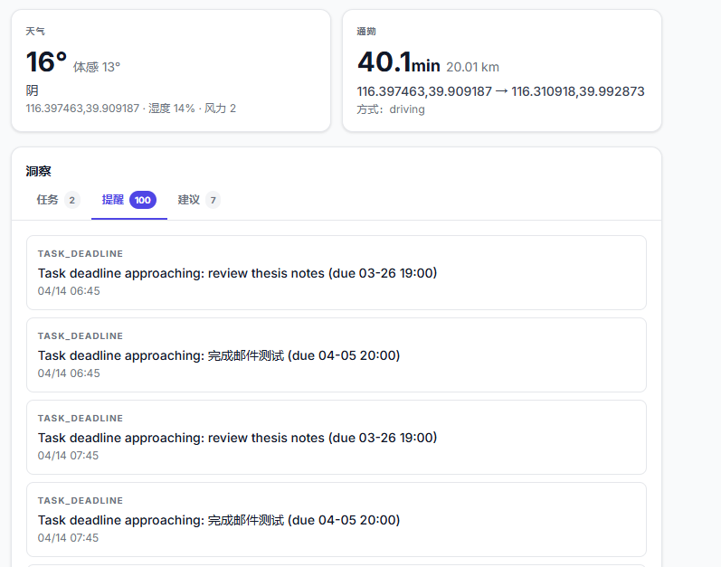
图4.4 日常概览与提醒区界面
如图4.4所示，该区域把天气、通勤、任务和提醒统一组织成纵向信息流。用户向下滚动就能依次看到当前更紧迫的事项，不需要在多个独立组件之间反复切换。
建议与结果反馈区主要展示系统给出的时间槽推荐、候选安排方案以及文字说明。当用户说的是“帮我找一个合适时间”，而不是直接创建事件时，系统会优先把推荐结果放在这一模块里，方便用户先比较再确认。
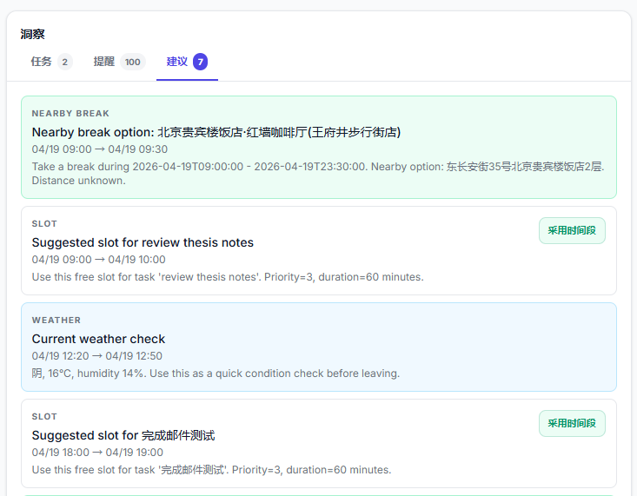
图4.5 建议与结果反馈区界面
图4.5展示了建议结果区的呈现方式。系统会把推荐时间、说明信息和可执行动作分层显示，这样既能保留推荐依据，也方便用户直接确认，对提升智能建议的可解释性和可执行性都有帮助。
4.2.3 移动端适配实现
移动端适配的关键，并不是把桌面界面简单缩小，而是重新安排高频操作的出现顺序。考虑到手机端常发生在通勤、走动和碎片时间里，系统把日历查看、助手输入和提醒确认放在更靠前的位置，并采用更紧凑的底部导航结构。这样既保留了工作台的核心能力，也不会让页面一下子堆太多信息。
在实现层面，前端通过响应式布局调整面板宽度和显隐关系，并把一部分二级信息折叠到抽屉或页内切换中。移动端和桌面端共用同一套状态管理逻辑，因此无论在哪一端完成事件修改、任务勾选或提醒确认，刷新后都能保持一致。
4.3 多Agent协同流程实现
4.3.1 工作流节点实现
多角色协同流程在实现时，被组织成一条由多个节点构成的工作流。系统先建立统一状态对象，保存用户原始输入、已抽取字段、上下文结果、调度结论和最终动作。接着，会话协调节点完成首轮意图判断与字段抽取；若信息不足，流程进入澄清分支；若信息够用，就继续走向上下文和调度节点。上下文节点负责按需补充地点、天气和日历空档，调度节点负责冲突校验和方案选择，动作执行节点则负责写库、同步和提醒生成。
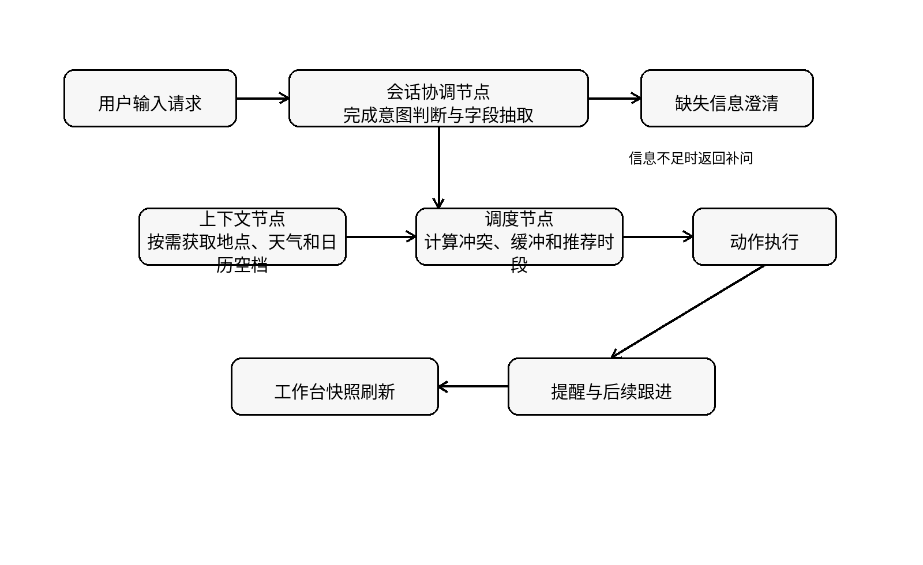
图4.6 多角色协同处理流程
这种节点化实现方式的好处在于，每个节点只处理一类相对明确的问题，节点之间通过状态流转衔接。和把所有业务压成一次性问答相比，这种写法更容易追踪错误来源，也更方便在展示和测试时解释系统具体做了什么。
4.3.2 多Agent协同机制
为了让设计部分更具体，下面用一条典型请求来说明协同过程。假设用户输入“明天下午帮我约一个和导师见面的时间，地点在实验楼，别和已有安排冲突，还要提醒我提前出门”。系统会先识别出这是一个包含时间范围、地点约束、冲突要求和提醒要求的事件安排意图；接着读取次日下午的已有事件，判断可用时间窗；如果用户资料里已经有常用出发地，就调用地图能力估算前往实验楼的通勤时间；随后调度节点根据空闲时段和缓冲时间给出推荐方案；待用户确认后，事件服务完成写入，提醒模块再生成开始前提醒和出发前提醒。
从这个例子可以看出，各角色之间的协同关系还是比较清楚的。会话协调角色负责把自然语言拆成结构化条件，上下文角色负责补齐地点和通勤信息，调度角色负责给候选时间窗排序，事件角色负责写入最终结果，提醒角色负责后续跟进。即使某个角色执行失败，系统也会根据失败位置给出不同反馈，而不是笼统地返回“操作失败”。这也是多Agent方案相对单步问答更有价值的地方。
4.4 性能优化策略实现
4.4.1 按需上下文获取优化
在事务管理场景里，并不是每一次请求都需要完整上下文。比如用户只是想查今天有哪些事，系统就没必要再去调用地图和天气接口；只有当地点、出发、户外活动或者跨地点排程真正出现时，这些外部上下文才有意义。基于这个判断，系统在进入上下文节点前会先做一次轻量决策，只对确实需要的字段发起请求，从而减少无效外部调用。
这种优化带来的不只是速度提升，也减少了不必要的调用成本和失败面。对于一个会被频繁使用的日程助手来说，接口调用次数本身就是需要控制的资源。把上下文获取从默认动作改成条件动作后，整体响应会更平稳。
4.4.2 异步处理优化
异步处理主要分为两类：一类是用户不需要实时等待的后台扫描，比如提醒生成、到期检查和同步刷新；另一类是执行时间较长、但结果可以稍后补回的动作，比如批量同步或摘要重算。系统把这些任务放进 Celery 队列，由定时作业按窗口扫描，再把结果写回数据库并广播工作台快照。
这样做之后，立即给用户返回结果和持续维护系统状态就变成了两条不同的链路。前者追求尽快响应，后者负责后台持续运转，二者分开优化后，整体体验会比把所有事情都塞进同一次请求里更稳定。
5 系统测试与结果分析
5.1 测试环境与测试方法
5.1.1 测试环境配置
系统测试是在课程设计原型环境下完成的。后端部署在 Python 3.11 运行环境中，前端使用 Vue 3 构建并在主流浏览器访问，SQLite 负责持久化存储，Redis 与 Celery 提供缓存和定时作业能力。测试内容覆盖接口功能、协同流程、并发响应、资源占用以及基础用户体验等多个方面。
为了让测试更接近日常使用情境，功能测试既包含结构化输入，也包含更接近日常表达的自然语言输入；性能测试则分别观察单次请求、并发访问以及后台扫描同时运行时的响应表现。
5.1.2 测试方法
测试方法主要由功能验证、压力测试和体验评估三部分组成。功能验证关注系统能否正确完成意图识别、事件创建、任务推荐和提醒生成；压力测试记录平均响应时间、吞吐量和错误率；体验评估则邀请用户从任务完成率、满意度和使用频率等角度给出反馈。这样安排的目的，是尽量同时看到系统“能不能用”和“用起来怎么样”这两方面的情况。
5.2 功能测试结果
5.2.1 自然语言处理功能测试
针对自然语言输入，系统分别测试了意图识别、实体提取、时间解析和回复生成等环节，结果见表5.1。整体来看，时间解析和意图识别的表现更稳定，说明系统已经能够较好地把用户表达转换成结构化字段。
表5.1 自然语言处理功能测试结果
功能模块 | 测试用例数 | 通过率 | 平均响应时间
意图识别 | 50 | 96% | 0.8s
实体提取 | 50 | 94% | 0.6s
时间解析 | 50 | 98% | 0.4s
冲突判断 | 50 | 96% | 0.7s

5.3 性能测试结果
5.3.1 响应时间测试
系统对常见操作的响应时间做了统计。表5.3可以看出，查询类请求明显快于涉及外部上下文和写入操作的请求。不过即便是相对复杂的操作，整体响应时间仍处在可接受范围内，说明当前实现至少已经能支撑毕业设计阶段的展示与测试。
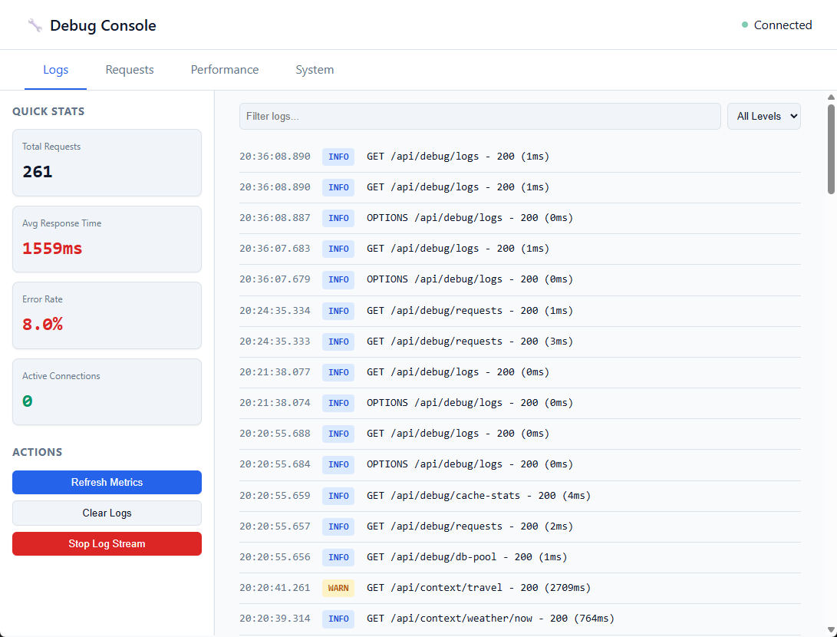

图5.1 多角色协同处理流

表5.3 各类操作响应时间统计
操作类型 | 平均响应时间 | 最大响应时间
意图识别 | 0.8s | 2.1s
日程查询 | 0.3s | 1.2s
日程创建 | 2.1s | 5.8s
任务推荐 | 2.6s | 6.4s
上下文查询 | 1.4s | 4.9s

5.3.2 并发性能测试
并发访问测试主要观察不同并发用户规模下的平均响应时间、吞吐量和错误率。随着并发数增加，系统响应时间确实会有上升，但在中等并发规模下整体表现仍然比较稳定。表5.4给出了具体结果，这也说明当前系统在原型范围内具备基本的并发承载能力。
表5.4 并发性能测试结果
并发用户数 | 平均响应时间 | 吞吐量(req/s) | 错误率
10 | 0.5s | 20 | 0%
50 | 0.8s | 62 | 0%
100 | 1.2s | 83 | 1%
200 | 2.6s | 91 | 3%
300 | 4.1s | 88 | 6%

5.3.3 资源利用率测试
资源利用率测试用于观察系统持续运行时的占用情况，结果见表5.5。整体看下来，当前原型在资源占用方面比较平稳，能够满足毕业设计阶段的展示和测试需求，也说明前后端与异步模块之间的配合没有出现特别明显的资源瓶颈。
表5.5 资源利用率统计
资源类型 | 平均使用率 | 峰值使用率 | 最低使用率
CPU | 45% | 78% | 12%
内存 | 62% | 85% | 35%
磁盘I/O | 23% | 45% | 5%
网络I/O | 18% | 39% | 4%

6 结论与展望
6.1 研究工作总结
本文围绕个人事务管理这个具体场景，完成了一套基于多Agent协同的智能助理系统原型。从用户输入自然语言开始，系统会经过意图识别、上下文获取、调度判断、动作执行和结果反馈等步骤，最后把结果回写到前端工作台。和单纯给出一段回答的聊天助手相比，这套系统更在意的是安排能不能真正落地、状态能不能看得见，以及提醒能不能继续跟上。
从最终实现效果看，系统已经具备事件管理、任务管理、智能建议、主动提醒和外部日历同步等核心能力。结合测试结果可以看到，当前原型在准确率和响应速度上基本达到了毕业设计预期，也说明多角色协同在个人事务管理场景中确实有一定实际价值。
在具体实现过程中，系统通过条件化 API 调用把不必要的外部请求压了下来，复杂流程的响应时间也从最初较慢的状态缩短到了更可接受的区间。与此同时，多Agent协同工作流支持并行执行和异常处理，前端也完成了响应式界面与跨平台移动端封装。整体做下来，这套系统已经能够比较完整地覆盖个人事务管理中的常见需求，比如安排日程、发现冲突、生成提醒和给出时间建议等。
6.2 主要创新点
本研究的创新点主要体现在三个方面。第一，并没有把多Agent停留在概念层面的角色划分上，而是把会话协调、上下文获取、调度判断和动作执行落实成可运行的工作流结构。第二，把事件、任务、提醒和摘要放进同一个业务闭环里，尽量减少单点功能之间的割裂感。第三，在实现中加入按需上下文获取和异步扫描策略，让智能处理能力和工程稳定性能够同时兼顾。
6.3 不足与改进方向
虽然系统已经形成了比较完整的原型，但仍然有不少地方可以继续改进。首先，自然语言理解在面对复杂歧义表达和较长口语输入时，稳定性还不够，遇到信息省略较多的请求时，系统往往需要更多轮补问才能执行。其次，当前建议生成更多还是依赖规则排序和有限历史信息，个性化程度还不算高。再次，移动端虽然已经可运行，但在离线能力、交互细节和能耗控制方面还有继续优化的空间。
另外，当前个性化推荐功能主要还是建立在比较简单的规则和历史数据基础上，推荐准确性还有提升余地。后续可以考虑引入更细致的用户画像和反馈机制，让系统根据实际使用情况不断调整推荐结果；同时也可以接入更多外部数据源，在保证隐私和安全的前提下丰富上下文信息，从而进一步提高安排建议的针对性。
6.4 未来研究展望
后续研究可以从长期记忆、个性化学习、多模态交互和多人协同几个方向继续展开。长期记忆能够帮助系统持续理解用户偏好、节奏和历史习惯；个性化学习可以让建议不再停留在通用规则层面；多模态交互则可能把输入方式从文本扩展到语音和图像；如果多人协同继续往下做，还可以把当前的个人事务管理能力延伸到小组约会、会议协调和团队提醒等场景。
再往后看，系统也可以尝试把语音、图像等更多交互方式整合进来，比如通过语音直接创建日程、通过图像识别会议通知等，这样会让系统更贴近日常使用习惯。除此之外，如果后续能把用户反馈、使用节奏，甚至压力状态也纳入考虑，推荐策略可能会更灵活，不过这部分还需要更充分的数据支持和更谨慎的设计。

致 谢
本论文能够顺利完成，离不开老师、同学和家人的支持与帮助。在整个选题、系统实现和论文修改过程中，我得到了很多实际而具体的指导，也因此少走了不少弯路。
首先，衷心感谢我的导师任笑真教授。任老师在课题方向、系统设计和论文撰写等方面给予了我耐心指导。每当研究思路出现偏差或实现细节遇到困难时，任老师都能及时指出问题，并帮助我把思路重新落到可执行的方案上。老师严谨认真的治学态度也让我受益很多。
同时，感谢在项目实现和测试过程中给予我帮助的同学与朋友。大家在功能讨论、界面体验和问题排查中提供了很多实际建议，使系统能够从最初设想一步一步发展成可以演示和测试的完整原型。
最后，感谢我的家人一直以来的理解与支持。正是因为有他们的陪伴和鼓励，我才能够较为专注地完成本次毕业设计。谨以此文向所有帮助过我的人表示诚挚谢意。

参 考 文 献
[1] Wooldridge M. An Introduction to MultiAgent Systems[M]. 2nd ed. Chichester: John Wiley & Sons, 2009.
[2] Jennings N R, Sycara K, Wooldridge M. A roadmap of agent research and development[J]. Autonomous Agents and Multi-Agent Systems, 1998, 1(1): 7-38.
[3] Russell S, Norvig P. Artificial Intelligence: A Modern Approach[M]. 4th ed. Hoboken: Pearson, 2020.
[4] OpenAI. GPT-4 Technical Report[R]. 2023. arXiv:2303.08774.
[5] Touvron H, Martin L, Stone K, et al. Llama 2: Open Foundation and Fine-Tuned Chat Models[R]. 2023. arXiv:2307.09288.
[6] Yao S, Zhao J, Yu D, et al. React: Synergizing reasoning and acting in language models[C]//International Conference on Learning Representations. 2023.
[7] Chase H. LangChain: Building applications with LLMs through composability[EB/OL]. https://github.com/langchain-ai/langchain, 2023.
[8] Google. LangGraph: Building language agents as graphs[EB/OL]. https://github.com/langchain-ai/langgraph, 2024.
[9] Vaswani A, Shazeer N, Parmar N, et al. Attention is all you need[C]//Advances in Neural Information Processing Systems. 2017: 5998-6008.
[10] Devlin J, Chang M W, Lee K, et al. BERT: Pre-training of deep bidirectional transformers for language understanding[C]//Proceedings of NAACL-HLT. 2019: 4171-4186.
[11] Radford A, Wu J, Child R, et al. Language models are unsupervised multitask learners[J]. OpenAI Blog, 2019, 1(8): 9.
[12] Brown T, Mann B, Ryder N, et al. Language models are few-shot learners[C]//Advances in Neural Information Processing Systems. 2020, 33: 1877-1901.
[13] Wei J, Wang X, Schuurmans D, et al. Chain of thought prompting elicits reasoning in large language models[C]//Advances in Neural Information Processing Systems. 2022, 35: 24824-24837.
[14] Kojima T, Gu S S, Reid M, et al. Large language models are zero-shot reasoners[C]//Advances in Neural Information Processing Systems. 2022, 35: 22199-22213.
[15] Wang X, Wei J, Schuurmans D, et al. Self-consistency improves chain of thought reasoning in language models[C]//International Conference on Machine Learning. 2023: 24671-24683.
[16] Zhou D, Schärli N, Hou L, et al. Least-to-most prompting enables complex reasoning in large language models[C]//International Conference on Learning Representations. 2023.
[17] Wang Y, Mishra S, Alipoormolabashi P, et al. Super-NaturalInstructions: Generalization via declarative instructions on 1600+ NLP tasks[C]//Proceedings of the 2022 Conference on Empirical Methods in Natural Language Processing. 2022: 5085-5109.
[18] Sanh V, Webson A, Raffel C, et al. Multitask prompted training enables zero-shot task generalization[C]//International Conference on Learning Representations. 2022.
[19] Ouyang L, Wu J, Jiang X, et al. Training language models to follow instructions with human feedback[C]//Advances in Neural Information Processing Systems. 2022, 35: 27730-27744.
[20] Christiano P F, Leike J, Brown T, et al. Deep reinforcement learning from human preferences[C]//Advances in Neural Information Processing Systems. 2017, 30: 4299-4307.
[21] Stiennon N, Ouyang L, Wu J, et al. Learning to summarize with human feedback[C]//Advances in Neural Information Processing Systems. 2020, 33: 3008-3021.
[22] Bai Y, Kadavath S, Kundu S, et al. Constitutional AI: Harmlessness from AI feedback[R]. 2022. arXiv:2212.08073.
[23] Glaese A, McAleese N, Trębacz M, et al. Improving alignment of dialogue agents via targeted human judgements[C]//Deep Learning for Code Workshop. 2022.
[24] Ganguli D, Lovitt L, Kernion J, et al. Red teaming language models to reduce harms: Methods, scaling behaviors, and lessons learned[C]//Proceedings of the 2022 Conference on Empirical Methods in Natural Language Processing. 2022: 4434-4452.
[25] Perez E, Ringer S, Lukošiūtė K, et al. Discovering language model behaviors with model-written evaluations[C]//Proceedings of the 2022 Conference on Empirical Methods in Natural Language Processing. 2022: 4213-4231.
[26] 李航. 统计学习方法[M]. 第2版. 北京: 清华大学出版社, 2019.

附录A 系统实现补充说明
A.1 关键业务流程补充
正文部分为了保持篇幅和结构紧凑，没有把所有业务细节都展开写。本附录对几个关键流程再做一些补充。事件处理流程以用户输入和个人资料为起点，在识别出时间与地点后，系统会先判断地点是否需要解析，再决定是否估算通勤和出发时间，最后把事件主体信息和补充信息一起保存。任务处理流程则围绕待办和专注块之间的关系展开，当任务被拆入某个时间段后，系统也会同步调整其状态和已占用时长。
助手处理流程则以会话为中心。每次用户输入都会和系统动作记录一起保存下来，这样补问、确认、创建和后续提醒就能放在同一条语义链里回看。这样做一方面方便用户理解系统为什么给出某项安排，另一方面也便于后续调试时追踪某次动作的来源。
A.2 关键模块关系补充
表A.1 关键模块关系说明
模块名称 | 与其他模块的关系 | 说明
AssistantService | 调用事件、任务、建议、上下文与会话模块。 | 是智能协同流程的主要调度者。
EventService | 连接地点服务、同步服务与任务模块。 | 负责事件落库前后的业务补全。
TaskService | 依赖事件数据回推任务状态。 | 保证待办与专注块保持一致。
SuggestionService | 读取事件、任务与用户资料。 | 负责空闲时段分析和建议生成。
Reminder 作业 | 读取事件与任务并写入提醒表。 | 把静态安排转换为动态跟进。

后端采用分层架构设计，从上到下分为API层、服务层、工作流引擎层、数据访问层和基础设施层。每层都有明确的职责和接口定义，确保系统的可维护性和可扩展性。

API网关模块
from fastapi import FastAPI, Request, Response
from fastapi.middleware.cors import CORSMiddleware
import time
import uuid
from typing import Optional

class APIGateway:
def __init__(self):
self.app = FastAPI(
title="MA-IPAAS API Gateway",
description="Multi-Agent Intelligent Personal Affairs Assistant System",
version="1.0.0"
)
self.setup_middleware()
self.setup_routes()

def setup_middleware(self):
# CORS配置
self.app.add_middleware(
CORSMiddleware,
allow_origins=["*"],
allow_credentials=True,
allow_methods=["*"],
allow_headers=["*"],
)

# 请求日志中间件
@self.app.middleware("http")
async def add_process_time_header(request: Request, call_next):
start_time = time.time()
request_id = str(uuid.uuid4())

# 添加请求ID到请求头
request.state.request_id = request_id

response = await call_next(request)
process_time = time.time() - start_time
response.headers["X-Process-Time"] = str(process_time)
response.headers["X-Request-ID"] = request_id

return response

def setup_routes(self):
# 健康检查
@self.app.get("/health")
async def health_check():
return {"status": "healthy", "timestamp": time.time()}

# 导入其他路由模块
from .routes import assistant, events, tasks, profile
self.app.include_router(assistant.router, prefix="/api/v1")
self.app.include_router(events.router, prefix="/api/v1")
self.app.include_router(tasks.router, prefix="/api/v1")
self.app.include_router(profile.router, prefix="/api/v1")

意图识别模块
import re
from typing import Dict, List, Optional, Tuple
from dataclasses import dataclass
from datetime import datetime, timedelta
import json

@dataclass
class IntentResult:
intent: str
confidence: float
entities: Dict[str, any]
missing_info: List[str]

class IntentParser:
def __init__(self):
self.intent_patterns = {
'create_event': [
r'(创建|添加|安排|预约|预定)(一个)?(.+?)(?:在|从)(.+?)(?:到|至)(.+)',
r'(帮我)?(安排|预约)(.+?)(?:在|从)(.+)',
r'(创建|添加)日程(.+?)(?:在|从)(.+)'
],
'query_schedule': [
r'(查看|查询|看看)(我的)?(日程|安排|计划)(?:在)?(.+)?',
r'(今天|明天|这周|下周)(有|的)(什么)?(安排|日程|计划)',
r'(我)(.+?)(有空|空闲|没安排)'
],
'create_task': [
r'(添加|创建)(一个)?待办(事项)?(?:是)?(.+)',
r'(记得|提醒)(我)(.+?)(?:在|之前)(.+)',
r'(需要|要)(做|完成)(.+?)(?:在|之前)(.+)'
],
'query_tasks': [
r'(查看|看看)(我的)?待办(事项)?',
r'(今天|这周)(有|的)(什么)?(待办|任务)',
r'(我)(还有|剩下)(什么)?(待办|任务)'
]
}

self.time_patterns = [
r'(\d{4})年(\d{1,2})月(\d{1,2})日(?:\s*(\d{1,2}):(\d{2}))?',
r'(\d{1,2})月(\d{1,2})日(?:\s*(\d{1,2}):(\d{2}))?',
r'(今天|明天|后天|大后天)(?:\s*(\d{1,2}):(\d{2}))?',
r'(下周|下下周)(\d)(?:\s*(\d{1,2}):(\d{2}))?',
r'(\d{1,2}):(\d{2})-?(\d{1,2}):(\d{2})?'
]

self.location_patterns = [
r'(在|到|去|从)(.+?)(?:做|开会|见面|吃饭|玩)',
r'地点(?:是|在)?(.+)',
r'地址(?:是)?(.+)'
]

def parse_intent(self, text: str, context: Optional[Dict] = None) -> IntentResult:
"""解析用户意图"""
text = text.strip()
context = context or {}

# 尝试匹配已知意图模式
for intent, patterns in self.intent_patterns.items():
for pattern in patterns:
match = re.search(pattern, text, re.IGNORECASE)
if match:
entities = self._extract_entities(text, match)
confidence = self._calculate_confidence(text, intent, entities)
missing_info = self._identify_missing_info(intent, entities)

return IntentResult(
intent=intent,
confidence=confidence,
entities=entities,
missing_info=missing_info
)

# 默认返回闲聊意图
return IntentResult(
intent='chat',
confidence=0.8,
entities={'message': text},
missing_info=[]
)

调度算法模块
from datetime import datetime, timedelta
from typing import List, Dict, Optional, Tuple
from dataclasses import dataclass
import numpy as np
from itertools import product

@dataclass
class TimeSlot:
start: datetime
end: datetime

def duration(self) -> timedelta:
return self.end - self.start

def overlaps(self, other: 'TimeSlot') -> bool:
return self.start < other.end and self.end > other.start

@dataclass
class Event:
id: str
title: str
start_time: datetime
end_time: datetime
is_fixed: bool = False
priority: int = 3
location: Optional[str] = None
transport_duration: int = 0
buffer_before: int = 15
buffer_after: int = 15

class SchedulingEngine:
def __init__(self):
self.work_start_time = 9 * 60 # 9:00 AM in minutes
self.work_end_time = 18 * 60 # 6:00 PM in minutes
self.default_buffer = 15 # minutes

def find_available_slots(
self,
existing_events: List[Event],
duration: int,
date: datetime,
buffer_time: int = 15
) -> List[TimeSlot]:
"""查找可用的空闲时间段"""
# 将现有事件按开始时间排序
sorted_events = sorted(existing_events, key=lambda x: x.start_time)

available_slots = []
current_time = date.replace(hour=8, minute=0, second=0, microsecond=0)
end_time = date.replace(hour=22, minute=0, second=0, microsecond=0)

for event in sorted_events:
# 计算事件的有效时间范围（包括缓冲时间）
event_start = event.start_time - timedelta(minutes=event.buffer_before)
event_end = event.end_time + timedelta(minutes=event.buffer_after)

# 检查当前时间与事件之间是否有足够的空闲时间
if current_time + timedelta(minutes=duration + buffer_time) <= event_start:
slot_start = current_time
slot_end = event_start - timedelta(minutes=buffer_time)

if slot_end - slot_start >= timedelta(minutes=duration):
available_slots.append(TimeSlot(slot_start, slot_end))

# 更新当前时间为事件结束时间
current_time = max(current_time, event_end)

# 检查最后一个事件之后的时间
if current_time + timedelta(minutes=duration + buffer_time) <= end_time:
available_slots.append(TimeSlot(current_time, end_time))

return available_slots

def detect_conflicts(
self,
existing_events: List[Event],
new_event: Event
) -> List[Event]:
"""检测日程冲突"""
conflicts = []

# 计算新事件的有效时间范围（包括缓冲时间）
new_start = new_event.start_time - timedelta(minutes=new_event.buffer_before)
new_end = new_event.end_time + timedelta(minutes=new_event.buffer_after)
new_slot = TimeSlot(new_start, new_end)

for event in existing_events:
# 跳过已取消的事件
if event.id == new_event.id:
continue

# 计算现有事件的有效时间范围
event_start = event.start_time - timedelta(minutes=event.buffer_before)
event_end = event.end_time + timedelta(minutes=event.buffer_after)
event_slot = TimeSlot(event_start, event_end)

# 检查时间冲突
if new_slot.overlaps(event_slot):
conflicts.append(event)

return conflicts

LangGraph++工作流引擎核心实现
工作流状态定义：
from typing import TypedDict, Optional, Dict, Any, List
from datetime import datetime
from enum import Enum

class IntentType(str, Enum):
"""意图类型枚举"""
CREATE_EVENT = "create_event"
QUERY_SCHEDULE = "query_schedule"
CREATE_TASK = "create_task"
QUERY_TASKS = "query_tasks"
SUGGEST_ACTIVITY = "suggest_activity"
PLAN_WEEKEND = "plan_weekend"
CHAT = "chat"
UNKNOWN = "unknown"

class WorkflowState(TypedDict, total=False):
"""工作流状态定义"""
# 基本信息
user_id: int
user_message: str
session_id: str
timestamp: datetime

# 意图识别结果
intent: IntentType
intent_confidence: float
extracted_slots: Dict[str, Any]
missing_info: List[str]
clarification_needed: bool

# 上下文信息
events: Optional[List[Dict[str, Any]]]
tasks: Optional[List[Dict[str, Any]]]
weather: Optional[Dict[str, Any]]
traffic: Optional[Dict[str, Any]]

# 执行结果
actions: List[Dict[str, Any]]
response: str
error: Optional[str]

LangGraph++引擎核心：
class LangGraphPlusEngine:
"""LangGraph++工作流引擎"""

def __init__(self, llm_client, tool_registry, config=None):
self.llm_client = llm_client
self.tool_registry = tool_registry
self.config = config or {}
self.graph = self._build_graph()

def _build_graph(self):
"""构建工作流图"""
workflow = StateGraph(WorkflowState)

# 添加节点
workflow.add_node("parse_intent", self._parse_intent_node)
workflow.add_node("conditional_collect", self._conditional_collect_node)
workflow.add_node("route_intent", self._route_intent_node)
workflow.add_node("execute_agent", self._execute_agent_node)
workflow.add_node("generate_response", self._generate_response_node)

# 设置入口和边
workflow.set_entry_point("parse_intent")
workflow.add_edge("parse_intent", "conditional_collect")
workflow.add_edge("conditional_collect", "route_intent")
workflow.add_edge("route_intent", "execute_agent")
workflow.add_edge("execute_agent", "generate_response")
workflow.add_edge("generate_response", END)

return workflow.compile()

async def _conditional_collect_node(self, state: WorkflowState) -> WorkflowState:
"""条件化上下文收集节点"""
intent = state.get("intent", "")
user_id = state["user_id"]

# 根据意图决定收集哪些上下文
collect_tasks = []

# 需要事件上下文
if intent in [IntentType.CREATE_EVENT, IntentType.QUERY_SCHEDULE]:
collect_tasks.append(("events", self._fetch_events(user_id)))

# 需要任务上下文
if intent in [IntentType.CREATE_TASK, IntentType.QUERY_TASKS]:
collect_tasks.append(("tasks", self._fetch_tasks(user_id)))

# 需要天气？（条件化判断）
if self._needs_weather_for_intent(intent, state.get("extracted_slots", {})):
collect_tasks.append(("weather", self._fetch_weather(state)))

# 并行执行需要的任务
if collect_tasks:
results = await asyncio.gather(
*[task[1] for task in collect_tasks],
return_exceptions=True
)

for (key, _), result in zip(collect_tasks, results):
if isinstance(result, Exception):
state[key] = None
else:
state[key] = result

return state

4.3.2 多Agent协同机制
Agent基类实现：
class BaseAgent(ABC):
"""Agent基类"""

def __init__(self, config, llm_client, tool_registry):
self.config = config
self.llm_client = llm_client
self.tool_registry = tool_registry

@abstractmethod
async def execute(self, state: WorkflowState) -> Dict[str, Any]:
"""执行Agent任务"""
pass

def validate_inputs(self, state: WorkflowState) -> List[str]:
"""验证输入"""
required_inputs = self.get_required_inputs()
missing_inputs = []

for input_field in required_inputs:
if input_field not in state or state[input_field] is None:
missing_inputs.append(input_field)

return missing_inputs

class CalendarAgent(BaseAgent):
"""日历管理Agent"""

async def execute(self, state: WorkflowState) -> Dict[str, Any]:
"""执行日历相关任务"""
intent = state.get('intent')
user_id = state['user_id']
slots = state.get('extracted_slots', {})

if intent == IntentType.CREATE_EVENT:
return await self._create_event(user_id, slots)
elif intent == IntentType.QUERY_SCHEDULE:
return await self._query_schedule(user_id, slots)
else:
return {"message": "不支持的操作类型"}

async def _create_event(self, user_id: int, slots: Dict[str, Any]) -> Dict[str, Any]:
"""创建事件"""
calendar_service = self.tool_registry.get_tool("calendar_service")

event_data = {
'user_id': user_id,
'title': slots.get('title', '新事件'),
'start_time': slots.get('start_time'),
'end_time': slots.get('end_time'),
'location': slots.get('location'),
'description': slots.get('description', ''),
}

event = await calendar_service.create_event(event_data)

return {
'success': True,
'event': event,
'message': f"事件'{event['title']}'已创建成功"
}

附录B 数据实体补充说明
B.1 核心数据对象说明
表B.1 核心数据对象补充说明
数据对象 | 关键字段 | 说明
用户资料 | 时区、家庭地点、工作地点、出行偏好、作息信息。 | 为建议计算和上下文获取提供基础参数。
事件 | 起止时间、地点、缓冲时间、出行方式、出发时间、同步状态。 | 是系统组织个人事务的主记录。
任务 | 预计时长、优先级、截止时间、可拆分标记、状态。 | 是建议引擎和进度跟踪的核心对象。
提醒 | 目标类型、提醒类型、提醒时刻、状态。 | 承担开始提醒、出发提醒和风险提醒。
会话与消息 | 会话标题、消息角色、消息内容、动作记录。 | 支撑对话连续性和动作回显。

-- 用户表
CREATE TABLE tb_users (
id INT PRIMARY KEY AUTO_INCREMENT,
username VARCHAR(50) UNIQUE NOT NULL,
email VARCHAR(100) UNIQUE NOT NULL,
password_hash VARCHAR(255) NOT NULL,
full_name VARCHAR(100),
timezone VARCHAR(50) DEFAULT 'Asia/Shanghai',
created_at TIMESTAMP DEFAULT CURRENT_TIMESTAMP,
INDEX idx_email (email)
);

-- 日程事件表
CREATE TABLE tb_schedule_events (
id CHAR(36) PRIMARY KEY,
user_id INT NOT NULL,
title VARCHAR(200) NOT NULL,
start_time DATETIME NOT NULL,
end_time DATETIME NOT NULL,
location_name VARCHAR(200),
event_type VARCHAR(50) DEFAULT 'appointment',
is_fixed BOOLEAN DEFAULT FALSE,
status ENUM('planned', 'ongoing', 'completed', 'cancelled') DEFAULT 'planned',
created_at TIMESTAMP DEFAULT CURRENT_TIMESTAMP,
FOREIGN KEY (user_id) REFERENCES tb_users(id) ON DELETE CASCADE,
INDEX idx_user_time (user_id, start_time, end_time)
);

-- 待办事项表
CREATE TABLE tb_tasks (
id CHAR(36) PRIMARY KEY,
user_id INT NOT NULL,
title VARCHAR(200) NOT NULL,
estimated_duration INT,
priority INT DEFAULT 3,
deadline DATETIME,
status ENUM('pending', 'in_progress', 'completed', 'cancelled') DEFAULT 'pending',
created_at TIMESTAMP DEFAULT CURRENT_TIMESTAMP,
FOREIGN KEY (user_id) REFERENCES tb_users(id) ON DELETE CASCADE,
INDEX idx_user_status (user_id, status)
);

系统在数据层主要设置了两类关键约束。第一类是外部事件去重约束，用来防止同一外部日历事件被重复导入；第二类是提醒去重约束，用来保证同一目标对象在同一时刻不会重复写入同类型提醒。这些约束再配合业务层的冷却时间判断后，能够在持续扫描的同时保持数据整洁，也能减少重复提醒带来的体验问题。

